实验三

陈朴炎-2021211138-实验过程

1 环境配置

1.1 登录服务器，更改host文件

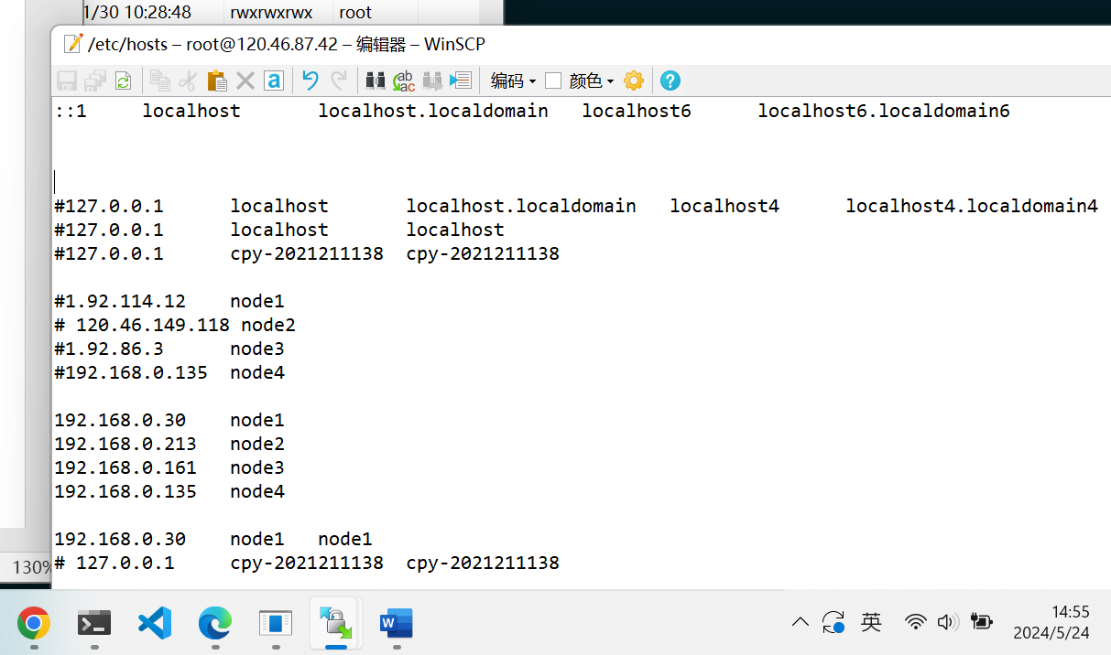

1.2 下载相应的文件、文件夹

并移动到/usr/local下面

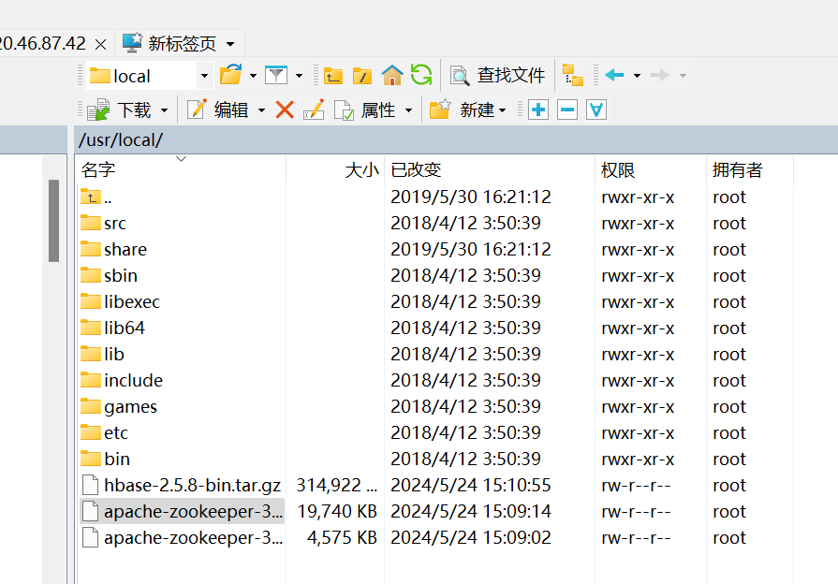

1.3 解压

tar -zxvf apache-zookeeper-3.9.2.tar.gz

tar -zxvf hbase-2.5.8-bin.tar.gz

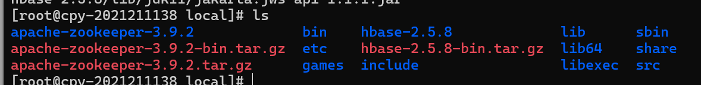

1.4 建立软连接

ln -s zookeeper-3.9.2 zookeeper # 建立zookeeper软连接

ln -s hbase-2.5.8 hbase # 建立hbase 软连接

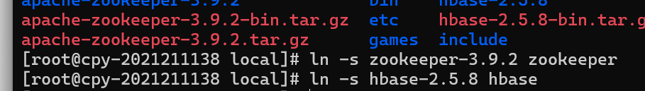

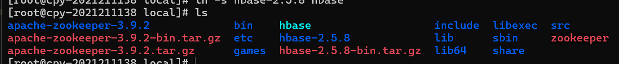

1.5 修改4个节点的系统环境变量

/etc/profile

export ZOOKEEPER_HOME=/usr/local/zookeeper

export PATH=$ZOOKEEPER_HOME/bin:$PATH

export HBASE_HOME=/usr/local/hbase

export PATH=$HBASE_HOME/bin:$HBASE_HOME/sbin:$PATH

source /etc/profile

1.6 主节点zookeeper配置

拷贝配置文件

cp zoo_sample.cfg zoo.cfg

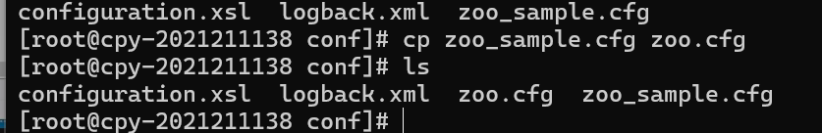

修改zoo.cfg文件

将下面这一行

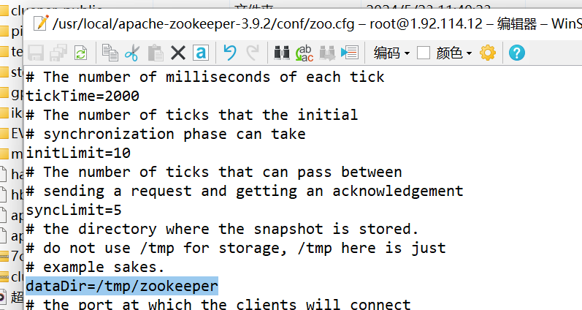

修改为：

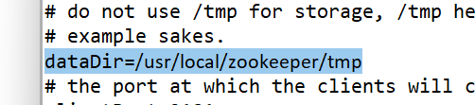

并加入

server.1=192.168.0.30:2888:3888

server.2=192.168.0.213:2888:3888

server.3=192.168.0.161:2888:3888

server.4=192.168.0.135:2888:3888

中间的ip是四个节点的内网ip

然后创建tmp目录：

mkdir /usr/local/zookeeper/tmp

在tmp目录中创建一个空文件myid，并写入

touch /usr/local/zookeeper/tmp

echo 1 > /usr/local/zookeeper/tmp/myid

1个大于号是覆盖

1.7 配置Hbase

cd $HBASE_HOME/conf

修改配置文件hbase-env.sh

export JAVA_HOME=/usr/lib/jvm/jdk8u292-b10

export HBASE_MANAGERS_ZK=false

export HBASE_LIBRARY_PATH=/home/modules/hadoop-2.7.7/lib/native

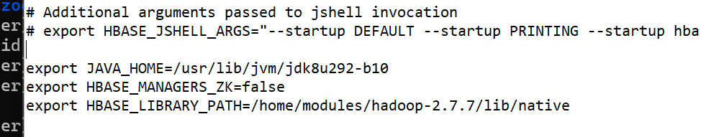

修改hbase-site.xml文件

<configuration>

<property>

<name>hbase.rootdir</name>

<value>hdfs://node1:8020/hbase</value>

</property>

<property>

<name>hbase.cluster.distributed</name>

<value>true</value>

</property>

<property>

<name>hbase.tmp.dir</name>

<value>/usr/local/hbase/tmp</value>

</property>

<property>

<name>hbase.unsafe.stream.capability.enforce</name>

<value>false</value>

</property>

<property>

<name>hbase.zookeeper.quorum</name>

<value>node2:2181,node3:2181,node4:2181</value>

</property>

<!-- <property>

<name>hbase.wal.provider</name>

<value>filesystem</value>

</property> -->

</configuration>

<!-- <property>

<name>hbase.wal.provider</name>

<value>filesystem</value>

</property> -->

</configuration>

修改regionservers文件，如下：

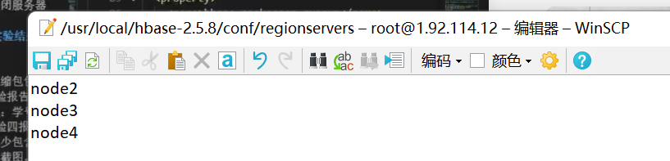

拷贝

cp /home/modules/hadoop-2.7.7/etc/hadoop/hdfs-site.xml /usr/local/hbase/conf/hdfs-site.xml

1.8 传zookeeper和hbase

for i in {2..4};

do

    scp -r /usr/local/zookeeper-3.9.2 root@node${i}:/usr/local/ ;

done

for i in {2..4};

do

    scp -r /usr/local/hbase-2.5.8 root@node${i}:/usr/local/ ;

done

再软连接

ln -s zookeeper-3.9.2 zookeeper # 建立zookeeper软连接

ln -s hbase-2.5.8 hbase # 建立hbase 软连接

修改文件：

echo 2 > /usr/local/zookeeper/tmp/myid

echo 3 > /usr/local/zookeeper/tmp/myid

echo 4 > /usr/local/zookeeper/tmp/myid

2 启动

2.1 启动hadoop

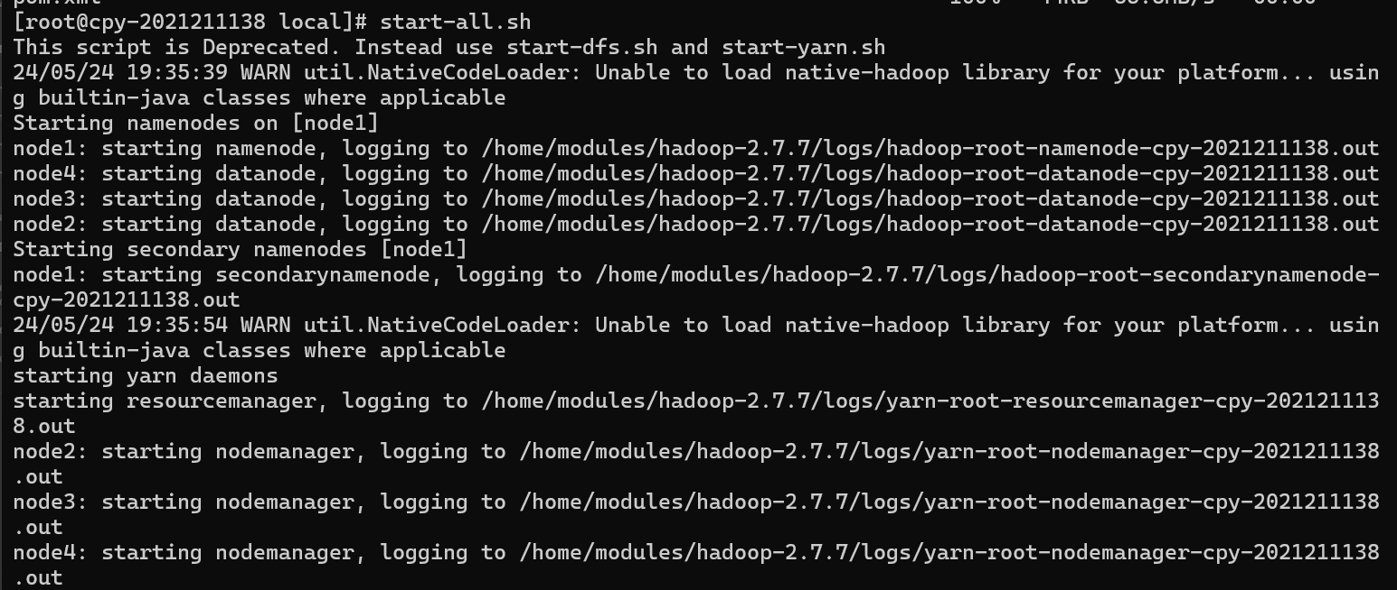

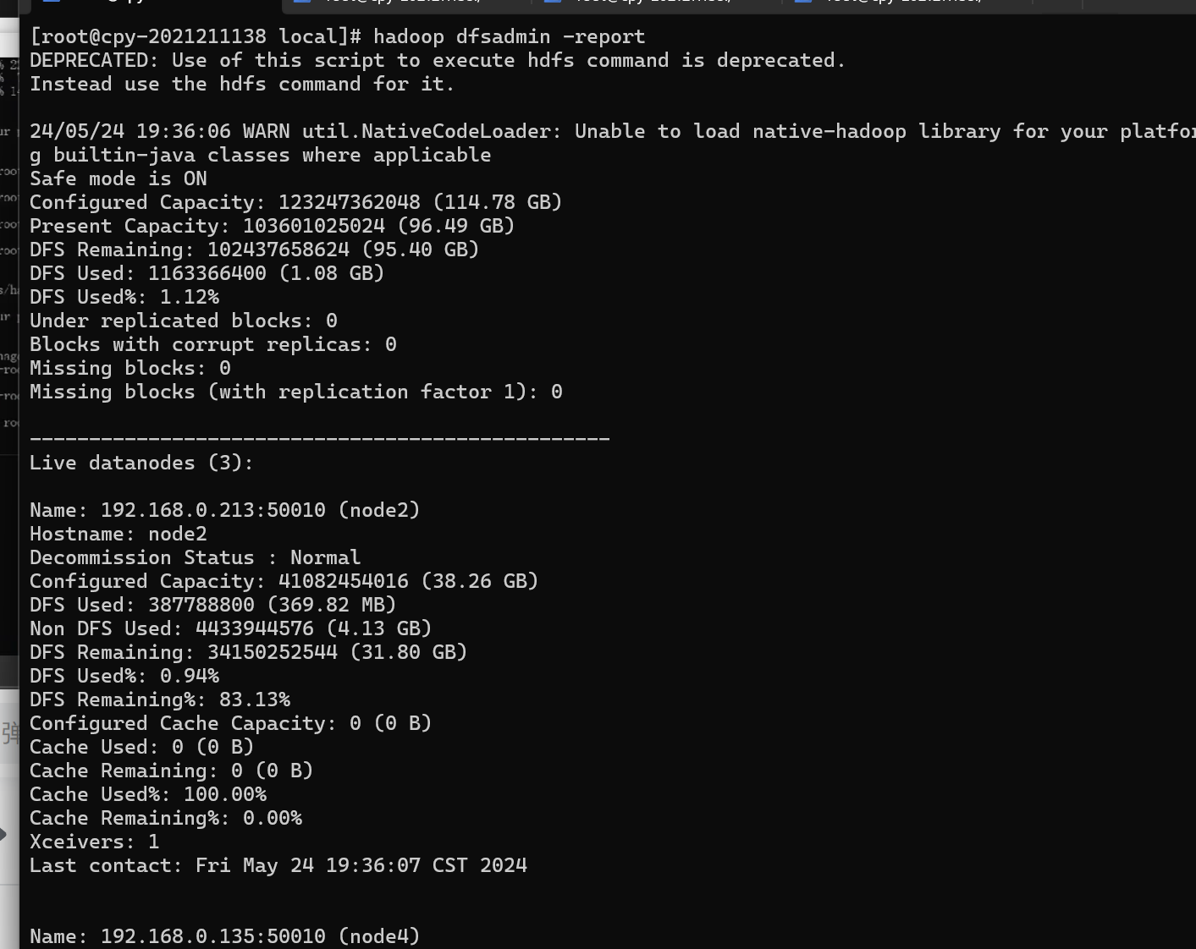

2.2 启动zookeeper

在四个节点上运行：

要记得cd到/下，不然会出现

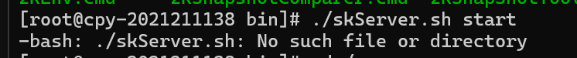

cd /

./usr/local/zookeeper/bin/zkServer.sh stop

./usr/local/zookeeper/bin/zkServer.sh start

./usr/local/zookeeper/bin/zkServer.sh status

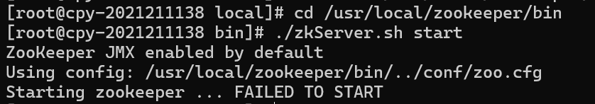

发现错误：

应该是下载的zookeeper包错了



我下载的是没有jar包的

启动hbase：

start-hbase.sh

jps后：

主节点

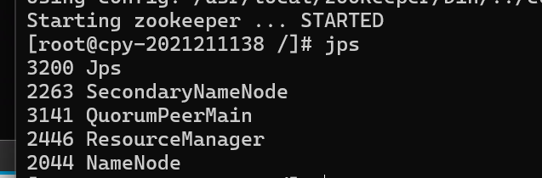

其他节点：

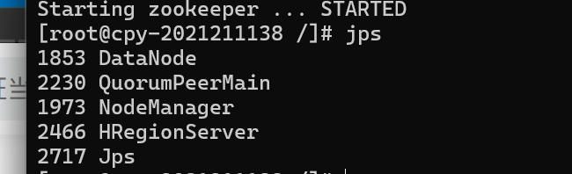

3 实践

要小心HMaster挂掉，如果挂掉了，就重启就行

进入 hbase shell

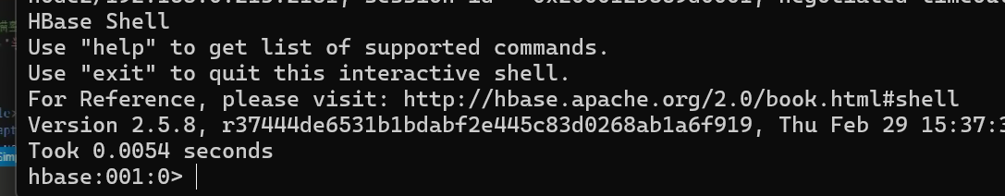

出现这个代表进入成功

创建表格：

create ‘2021211138cpy’,’cf1’

插入数据：

put ‘2021211138cpy’,’2021211138cpy001’,’cf1:keyword’,’Honor 20’

put ‘2021211138cpy’,’2021211138cpy002’,’cf1:keyword’,’Apple 18’

put ‘2021211138cpy’,’2021211138cpy003’,’cf1:keyword’,’Huawei 70’

由于不能有+号，把+号删除。

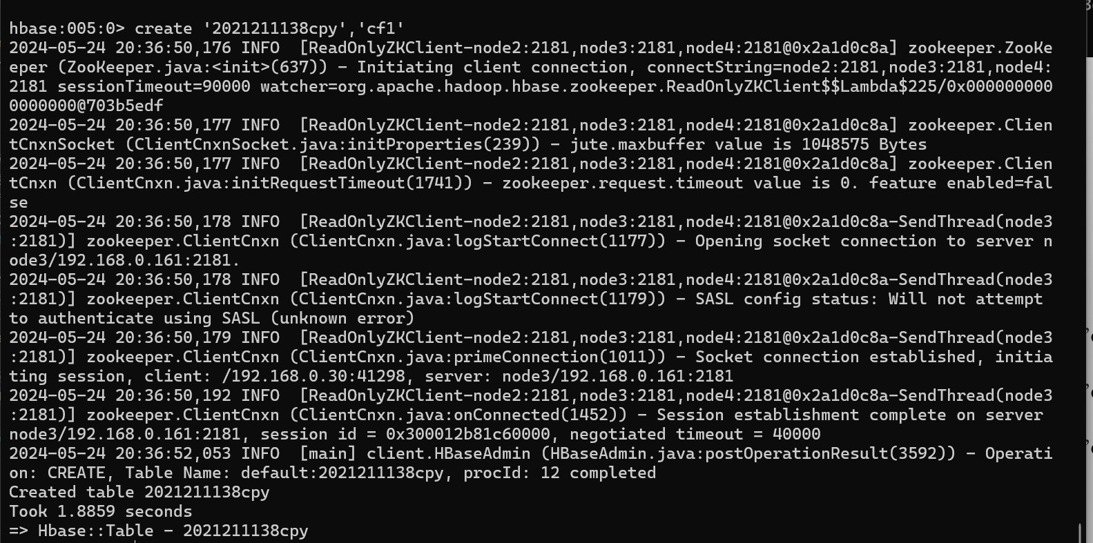

成功

用scan查看：

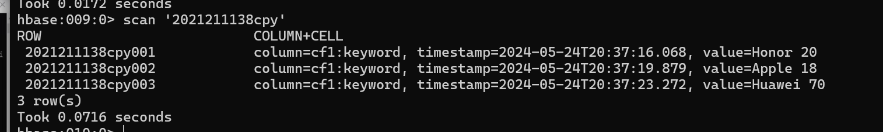

IDEA中新建工程：

修改pom.xml：

<?xml version="1.0" encoding="UTF-8"?>  
<project xmlns="http://maven.apache.org/POM/4.0.0"  
 xmlns:xsi="http://www.w3.org/2001/XMLSchema-instance"  
 xsi:schemaLocation="http://maven.apache.org/POM/4.0.0  
 http://maven.apache.org/xsd/maven-4.0.0.xsd">  
 <modelVersion>4.0.0</modelVersion>  
 <groupId>org.example</groupId>  
 <artifactId>MyWordCount</artifactId>  
 <version>1.0-SNAPSHOT</version>  
 <properties>  
 <maven.compiler.source>8</maven.compiler.source>  
 <maven.compiler.target>8</maven.compiler.target>  
 <project.build.sourceEncoding>UTF-8</project.build.sourceEncoding>  
 <hadoop.version>2.7.7</hadoop.version>  
 <hbase.version>2.5.8</hbase.version>  
 </properties>  
 <dependencies>  
 <dependency>  
 <groupId>log4j</groupId>  
 <artifactId>log4j</artifactId>  
 <version>1.2.17</version>  
 </dependency>  
 <dependency>  
 <groupId>org.apache.hadoop</groupId>  
 <artifactId>hadoop-client</artifactId>  
 <version>${hadoop.version}</version>  
 </dependency>  
 <dependency>  
 <groupId>org.apache.hadoop</groupId>  
 <artifactId>hadoop-common</artifactId>  
 <version>${hadoop.version}</version>  
 </dependency>  
 <dependency>  
 <groupId>org.apache.hadoop</groupId>  
 <artifactId>hadoop-hdfs</artifactId>  
 <version>${hadoop.version}</version>  
 </dependency>  
 <dependency>  
 <groupId>org.apache.hadoop</groupId>  
 <artifactId>hadoop-mapreduce</artifactId>  
 <version>${hadoop.version}</version>  
 <type>pom</type>  
 </dependency>  
 <dependency>  
 <groupId>org.apache.hbase</groupId>  
 <artifactId>hbase</artifactId>  
 <version>${hbase.version}</version>  
 <type>pom</type>  
 </dependency>  
 <dependency>  
 <groupId>org.apache.hbase</groupId>  
 <artifactId>hbase-client</artifactId>  
 <version>${hbase.version}</version>  
 </dependency>  
 <dependency>  
 <groupId>org.apache.hbase</groupId>  
 <artifactId>hbase-mapreduce</artifactId>  
 <version>${hbase.version}</version>  
 </dependency>  
 <dependency>  
 <groupId>junit</groupId>  
 <artifactId>junit</artifactId>  
 <version>RELEASE</version>  
 <scope>test</scope>  
 </dependency>  
 </dependencies>  
</project>

找不到依赖项 'org.apache.hadoop:hadoop-mapreduce:2.7.7'

则在右侧Maven导航栏



点击执行Maven 目标，输入箭头指向的命令

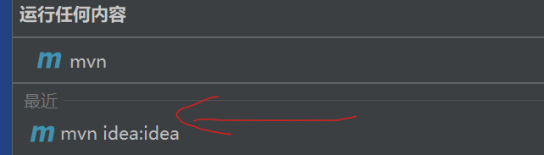

如果 找不到依赖项 'junit:junit:RELEASE'

那就把RELEASE改成一个特定的版本，比如4.13.2

在src/main/java下新建package，

名称为org.namenumber.hbase.inputSource（namenumber修 改为对应的姓名缩写+学号）

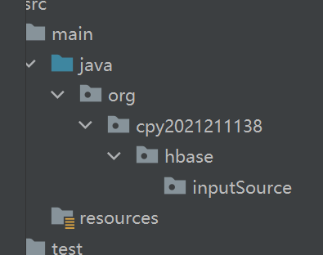

然后再打包项目：

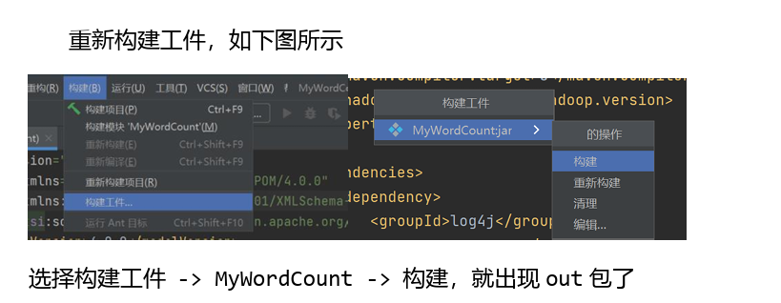



主类为Main，确定。

再把jar包发给node1的root目录下

运行：

hadoop jar MyHBase.jar org.cpy2021211138.hbase.inputSource.Main

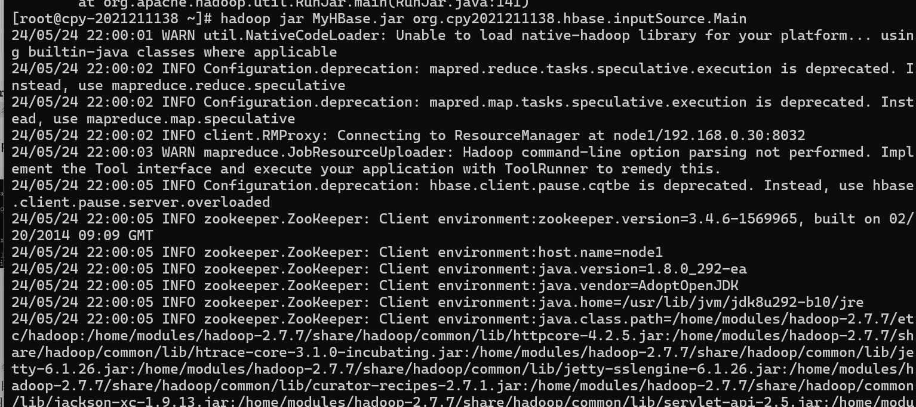

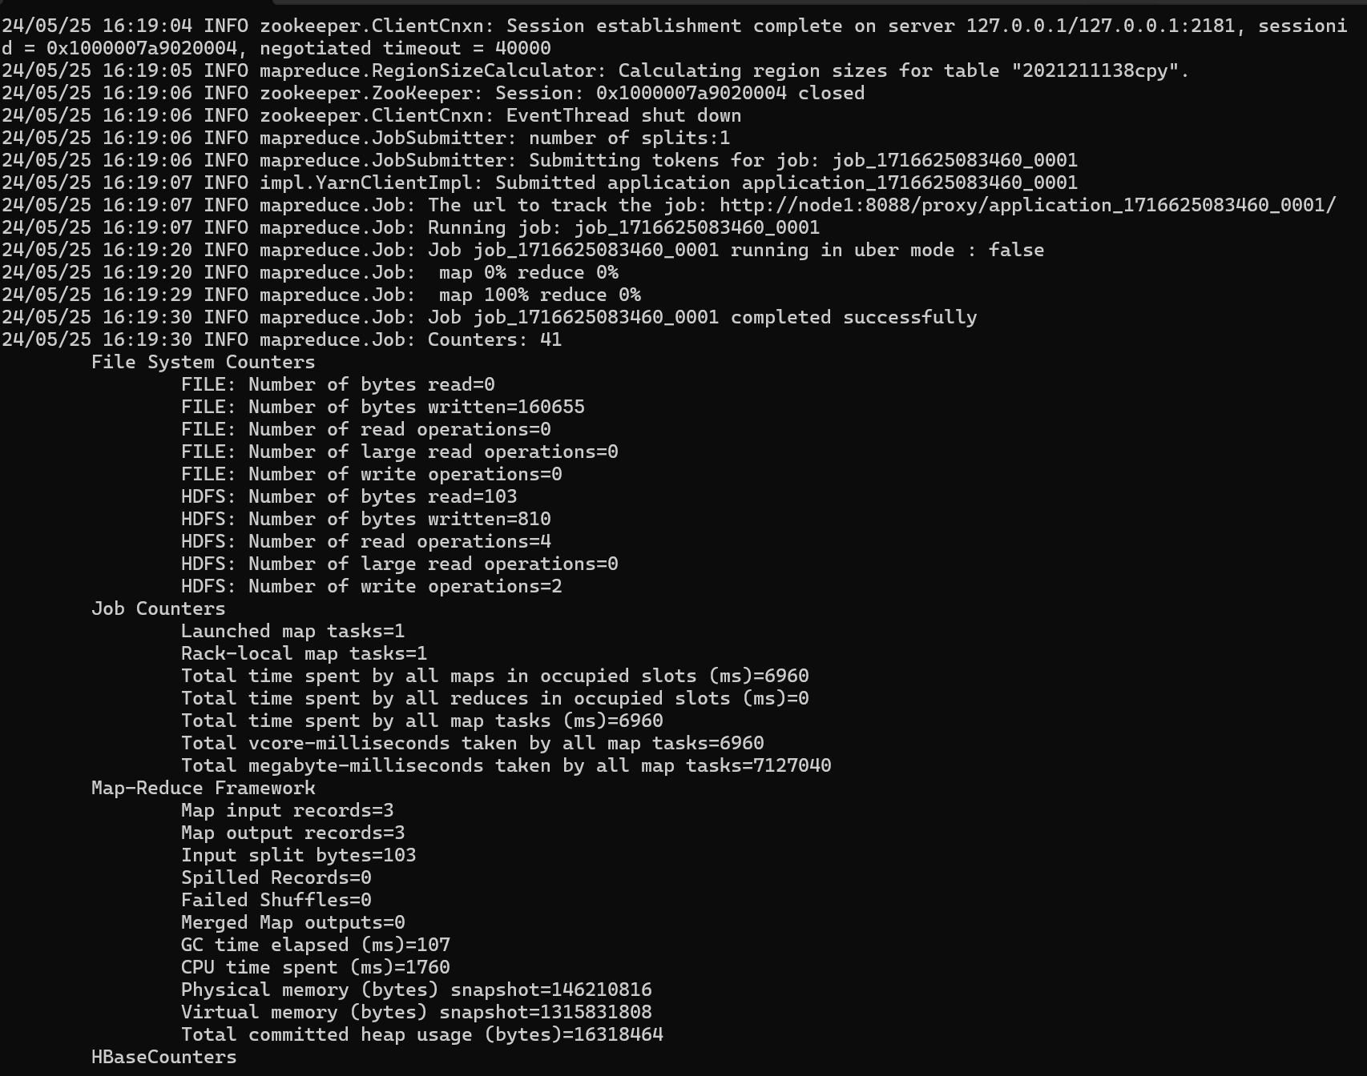

查看结果：

hadoop fs -cat /tmp/2021211138cpy/part-m-00000

结果如下：

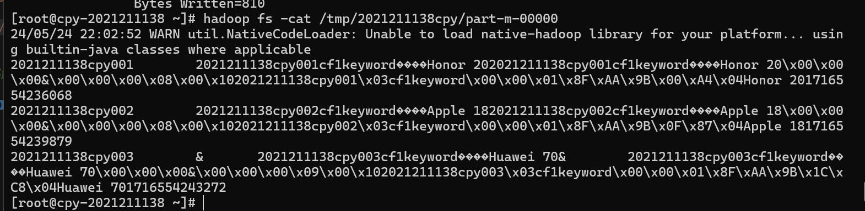

最后每个节点都要停一下hbase

stop-hbase.sh